床拭きルンバ

3年間で学んできたことを活かして基板製作や、プログラミングなどを駆使し、遠隔操作のできるルンバを製作した。また、オムニホイールを使用することでルンバの自由自在な動きを可能にした。

- 車体概要
図１ 車体寸法
ギアボックス・ギア比：114.7:1
タイプ：C
車体の形は、最初は円形だったが、オムニホイールを3つ使用するため、三角形が丁度よい形であり、円形では隅まで床を拭くことが難しいために、この形になった。
床を拭く効率を上げるため、速度を重視して考えていたが、どんな部屋でも走れるように、走行性能を考えた結果ギアボックスはタイプCを使用した。
表１ 使用部品など
部品名 | 型番 | 個数
モータドライバIC | TA7291P | 3
モータ | 130タイプ | 3
ギアボックス | タミヤ | 3
モータドライブ基板 | 自作 | 1
Arduino MEGA |  | 1

- 作業内容
- 回路図作成
ルンバを作ろうと思っていたところ、「ラジコンを作りたい」という班員もいたため、途中で、リモコン制御で動くルンバに変更。
その結果、使用部品を減らしたが、今後センサー制御をするために部品を追加することも考えて、Arduino MEGAを使用。
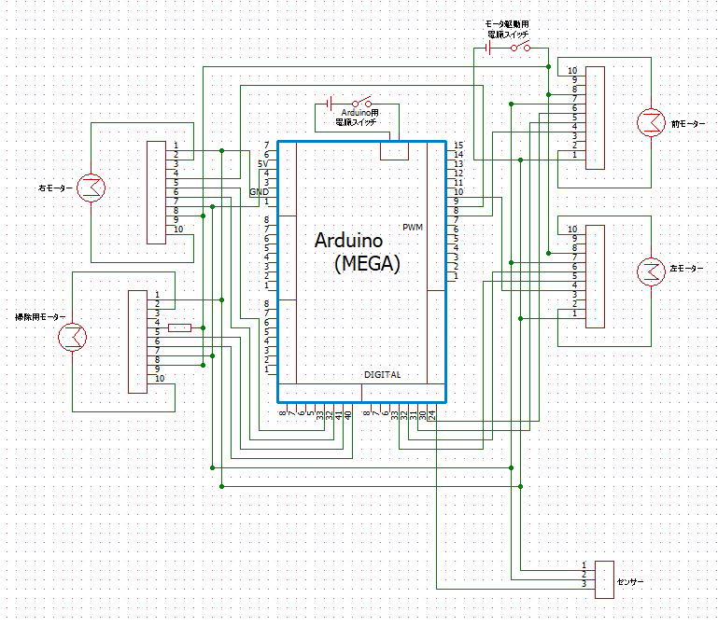
図2 回路図

- 基板加工・はんだ付け
手配線ではミスがあったときに修正が難しくなることや、見栄えが悪くなることを防ぐため、実習で習った基板加工を利用した。
ジャンパー線の代わりにソケットをはんだ付けし、そこからジャンパー線でArduinoに接続した。基板加工でのエッチング作業の時間短縮と回路の安定化をするために、グランド部分を広くした。

- プログラミング
＜手順１＞
赤外線を使用するために信号を調べる必要がある。そのため、Arduinoを使用して信号を調べた。
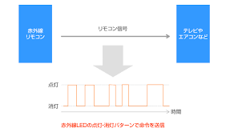

図3 赤外線の送受信の仕組み

図3にあるように各ボタンを押したときにArduinoを使用して、赤外線の点灯と消灯の繰り返しパターンをシリアルモニタ機能で表示した。
＜手順２＞
動作制御はオムニホイールを使用して実際のルンバのように動かすようにした。
表2 動作例
↑（前進）実
↓（後退）点
ボタン
＃（右移動）実
＊（左移動）点
ボタン

→（右旋回）実
←（左旋回）点
ボタン

※実は実線、点は点線
表2のようにタイヤを正転・逆転させることによって各動作を可能にした。
左右移動の際、最初はＰＷＭを使用していなかったため、弧を描くような軌道をしていた。そこで、ＰＷＭを使用することで各モータの出力を制御することによってきれいな左右の移動が実現した。
＜手順3＞
手順1と手順2で調べたことを活かし、図4のように動作するプログラムを作成
図4 フローチャート
- 車体製作
アクリル板を電動のこぎりとサンダーを使用して切削し、車体の土台と天井を作った。
基板とアクリル板にボール盤を使用して穴をあけてネジとスペーサーで高さと位置を固定した。
- 動作確認
信号ごとに動作ができるかどうかを確認した。
※詳しくは動画参照

３．終わりに
今回の課題研究では、実習で習ったことを活かして床拭きルンバを製作できた。さらに、新しい知識として赤外線の送受信の仕組みや、オムニホイールでの車体の動かし方などを学べた。

